PRACTICE PAPER
Y8 SPANISH
END OF YEAR -
- Reading examples
- Listening examples with link to audios
- Writing examples
- Answers

READING
- Read these texts in which José and Alfonso describe their diet. Decide whether each statement in English refers to José, Alfonso or both and put a tick in the correct column.
Creo que llevo una dieta bastante sana porque como verduras dos veces al día. También siempre bebo agua porque es muy sana. Por la mañana normalmente desayuno cereales, pero a veces no tengo tiempo. Los fines de semana como chocolate con churros. ¡Ñam, ñam! Soy vegetariano y por eso nunca como carne. Me encanta la comida italiana y como pasta a menudo. José |  | Me encantan las hamburguesas. ¡Qué ricas! También como verduras una vez al día. Sin embargo, no como pescado porque soy alérgico. A veces no desayuno porque no tengo hambre, pero normalmente desayuno fruta. Me gusta mucho el chocolate con churros, pero no es sano, y soy adicto a la pasta. Si hace frío, bebo café, pero si hace calor, bebo horchata. Alfonso

 | José | Alfonso | José and Alfonso
Example: I am allergic to fish.
1 I am not a vegetarian.
2 What I drink depends on the weather.
3 I don’t always have breakfast.
4 I eat a lot of pasta.
5 I eat vegetables twice a day.
6 I like chocolate with churros.

- Read this interview with a film star called Gustavo. Complete each sentence with a word or words from the box.
¿Te gusta tu trabajo?
¡Me chifla! En mi opinión, es estresante, pero nunca es monótono. También es perfecto porque creo que soy bastante creativo y muy ambicioso. Me gusta mucho trabajar en equipo con los actores, los directores, los peluqueros… todos son muy simpáticos.
¿Cómo es un día típico?
Tengo que estar en forma y por eso voy al gimnasio todos los días. También hago natación los martes y hago footing tres veces a la semana.
Describe tu nueva película.
Es una película de acción. Es una historia de un niño colombiano que se llama Daniel. Daniel vive con su madre y no va al insti porque tiene que trabajar. No puede jugar en la calle porque hay mucha violencia. En la película soy policía y tengo que ayudar a los niños.

stressful a policeman monotonous ambitious nice dislikes
creative hard-working to school a teacher to the gym loves
swimming jogging to work
Example: He loves his job.
- His job is never .
- He is very .
- The people he works with are very .
- The thing he does most often to keep fit is going .
- In the film Daniel (the Colombian boy) doesn’t go .
- In the film Gustavo plays the part of .

Marks
- Read what Caterina tells you about herself and her family. Answer the questions in English.
Vivo con mi familia en una ciudad pequeña. No hay muchas cosas que hacer para los jóvenes, pero hay un parque muy grande. Voy al instituto que está muy cerca de mi casa.
Normalmente mi hermana va al insti en coche con mi madre, pero es muy importante estar en forma, y por eso ahora voy a pie todos los días. Estoy muy contenta porque también ir a pie es mejor para el medio ambiente.
Mi madre trabaja en una oficina. Su trabajo es estresante porque su jefe no es muy simpático. ¡Pobre mamá! Mi padre es diseñador gráfico y muchos días trabaja solo. Es creativo y habla muchos idiomas. Me encanta dibujar y me chifla la idea de ser arquitecta. Tengo que estudiar mucho, pero ¡es un trabajo muy bonito!
Example: Where does Caterina live? in a small town
- Where can she spend time outdoors?

- Why does she walk to school?

- Why is Caterina happy?

- What does her father do as a job?

- Apart from being creative, what other skill does her father have?

- What does Caterina have to do for her chosen career?

4 Read these texts about how Roberto and Leo celebrate their birthdays. Decide whether each statement in English refers to Roberto, Leo or both, and put a tick in the correct column. (7th Step)

Mañana voy a celebrar mi cumpleaños con mis padres y mi hermana. Normalmente en mi cumpleaños voy a la bolera con mis amigos o vamos al cine (el año pasado vimos una película de ciencia ficción). Sin embargo, mañana voy a hacer karting. ¡Va a ser guay! Luego, por la tarde, vamos a ver un DVD en casa – tal vez una comedia. El año pasado comimos en un restaurante chino, pero no me gustó nada. Prefiero la comida italiana porque es muy rica y por eso mañana vamos a comer pizza en casa. Roberto


El sábado pasado celebré mi cumpleaños con mi familia. Por la mañana hice karting y saqué muchas fotos con mi nueva cámara. Luego fuimos a un restaurante chino. ¡Qué rico! Normalmente veo una película en casa con mis amigos y comemos pizza, pero el año pasado fuimos al cine, donde vimos una comedia. El año que viene en mi cumpleaños creo que voy a ir a la bolera porque es muy divertido. Después vamos a hacer zorbing porque me gustaría probar una actividad diferente. Leo

 | Roberto | Leo | Roberto and Leo
Example: I usually have pizza on my birthday.
1 I went go-karting in the morning.
2 I think I am going to watch a comedy film.
3 I enjoyed the Chinese meal.
4 I usually celebrate my birthday with my friends.
5 I went to the cinema on my last birthday.
6 I usually go bowling on my birthday.

5 Read Teresa's blog about her recent trip to Latin America. Complete the sentences with the correct information in English. (7th Step)
Hola lectores, hoy voy a describir las experiencias de mi último viaje a Sudamérica. Fui con mis compañeros y fue impresionante. Pasamos tres semanas en Perú. La primera parte del viaje fue muy relajante. Visitamos unas playas maravillosas, comimos fenomenal y bebimos unos zumos de frutas exquisitos.
En la segunda parte, conocimos a Marina, una chica peruana que trabaja para una organización benéfica. Marina viaja por Perú y trabaja con familias con niños que no tienen acceso a la educación y que tienen que trabajar para ayudar a sus familias. Marina nos invitó a visitar uno de los pueblos donde trabaja. Nos presentó a una familia con tres niños de ocho, diez y trece años. Todos los días se levantan a las seis de la mañana para ir a trabajar en unos campos de cultivo. Sólo ganan tres dólares al día y por supuesto, no pueden ir al colegio.
¡Qué gran injusticia! La visita a Perú fue muy impactante para mi modo de vida. A partir de ahora voy a comprar siempre productos con el sello de comercio justo, y voy a dar dinero a las organizaciones que ayudan a niños en Perú. Además, me gustaría viajar de nuevo a Perú para visitar a los niños y dedicarles mi tiempo y ayuda. Teresa
Example: Teresa has recently returned from Peru.
- Give two reasons why she liked the first part of her trip.

- Who does Marina help as part of her job?

- What is life like for the children in Peru that Teresa met? Give two details.

- How will Teresa change her life? Give one example.

Marks

LISTENING
6 Listen to Pilar introducing her friend Marta to her family. Choose the correct answers by putting a tick in the box. 083_viva3_2ed_EOY_C1.mp3

Example: Marta is feeling…
- hungry. ✔
- tired. ✔
- very well. ✔
- Pilar asks Marta…
- what she wants to do. ✔
- about her journey. ✔
- if she has a headache. ✔
- Juan is Pilar’s…
- brother. ✔
- father. ✔
- friend. ✔
- Marta says she is…
- very hungry and thirsty. ✔
- thirsty and tired. ✔
- thirsty but not hungry. ✔
- Marta…
- always drinks water. ✔
- drinks water sometimes. ✔
- always drinks fizzy drinks. ✔
- Marta keeps fit by…
- running twice a week. ✔
- playing lots of different sports. ✔
- mostly doing martial arts. ✔
- At the end of the conversation,
Pilar asks Marta…
- what she would like to eat. ✔
- if she would like to watch TV. ✔
- if she is tired. ✔

Marks
7 Listen to Tom, who has just arrived at the house of his Spanish exchange family. Answer the questions in English. 091_viva3_2ed_EOY_E3.mp3
Part 1
Example: Why is Tom tired? because he didn’t sleep on the plane
- What did Tom do during today’s plane journey?
- Why is he hungry?
- What would he like to drink?
Part 2
- Why is Tom going to visit the Prado Museum?
- Why does he want to go shopping?
- What did he do last year?

Marks

WRITING

            - Write down 4 sentences to describe this picture:
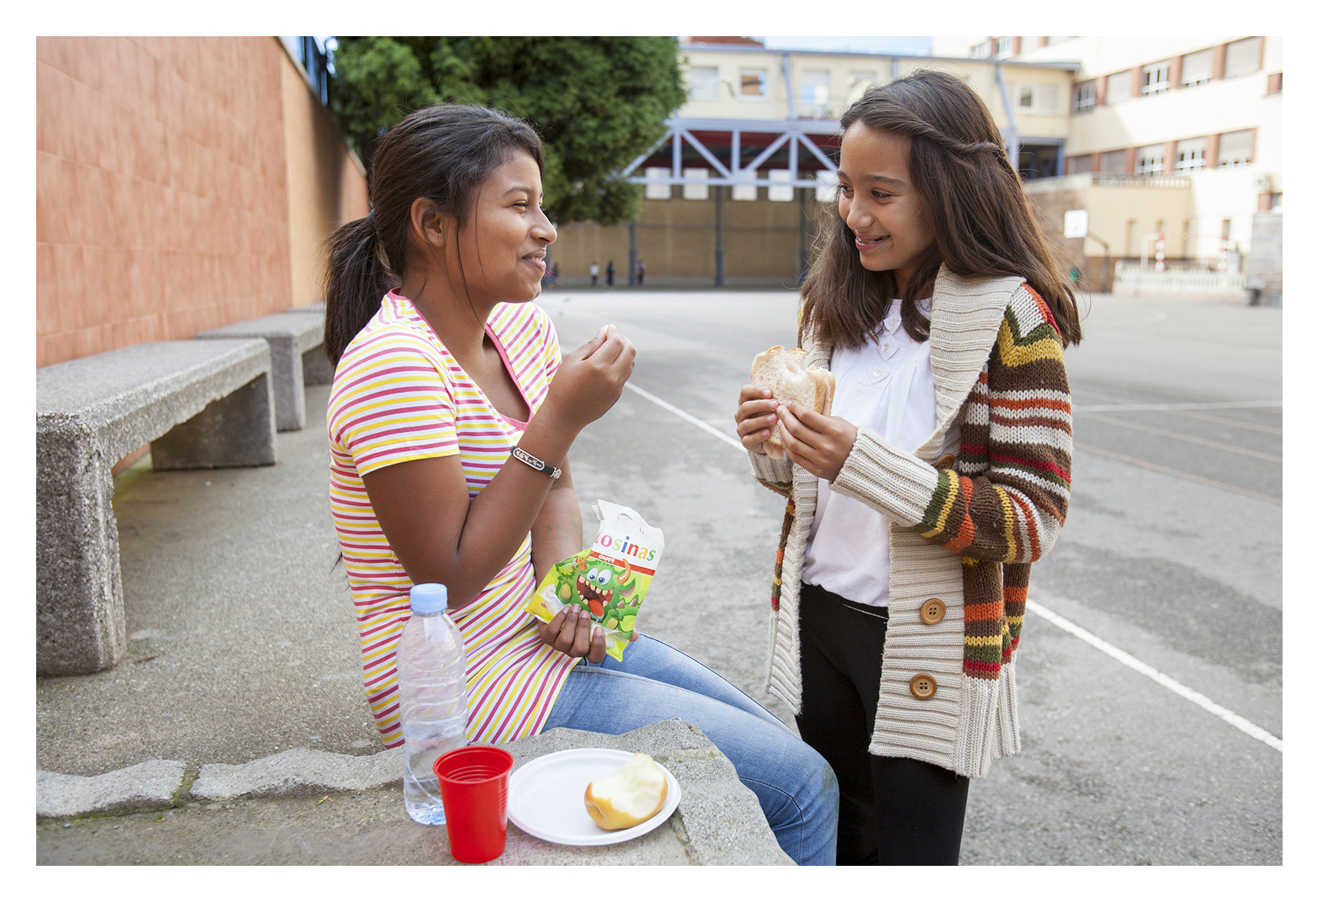

            - Write to your Spanish friend. Include answers to the following questions.
- What you do in your free time
- your opinion about working in the summer
- What you did during your holidays
- Your plans for the summer

You need to write 80-90 words (25 words per bullet point)

Answers
QUESTION 1
- Alfonso
- Alfonso
- José and Alfonso
- José and Alfonso
- José
- José and Alfonso
QUESTION 2
- Monotonous
- Ambitious
- Nice
- To the gym
- To school
- A policeman
QUESTION 3
- A big park
- It is important to stay in shape
- Because going to school on foot is better for the environment
- Graphic designer
- Talks mane languages
- Being an architect
QUESTION 4
- Leo
- Roberto
- Leo
- Roberto and Leo
- Roberto and Leo
- Roberto
QUESTION 5
- Went with friends, visited amazing beaches, eat great food and drank delicious fruit juices
- Families with children who don’t have access to education
- They get up at 6am to work in the field; they only earn 3 dollars per day and they cannot go to school
- Buying fairtrade products from now on and give money to organisations that help children in Peru, travel to Peru again to visit the kids and give them time and help.
QUESTION 6
- B
- E
- I
- J
- O
- P
QUESTION 7
- Did homework
- Only had a small sandwich
- Milk
- Didn’t go the previous year
- Cap / hat
- Bought a postcard

